КОНСУЛЬТАЦИЯДЛЯ РОДИТЕЛЕЙ

# «ЧТО И КАК ЧИТАТЬ ДЕТЯМ В 6-7 ЛЕТ?»

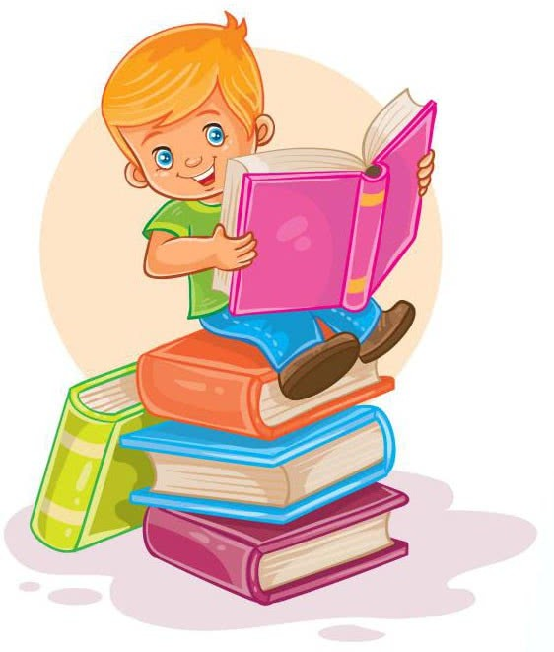«Дом, в котором нет книг, подобен телу,

лишённому души»

Цицерон

Формируйте душевную обстановку в вашем доме: собирайте библиотеку! С раннего детства книга становится для ребёнка лучшим посредником между миром взрослых и детей, мудрым. Советчиком и надёжным другом.

Прививать ребёнку любовь к чтению необходимо с самого раннего возраста. Почему необходимо? Потому что начитанный ребёнок-это умный ребёнок, с широким кругозором и красивой речью. В 6-7 лету ребёнка формируется чувство морали, эстетики, он с удовольствием приобщается к словесному искусству.

Со скоростью света развивается познавательная активность, в таком возрасте наши «почемучки» ждут от взрослых правдивых, серьёзных и вдумчивых ответов на все их вопросы. Таким образом, ребёнок проявляет огромное желание делиться с окружающими тем, чем он умеет и знает. Широкий круг интересов положительно сказывается на общении и взаимоотношении с ровесниками.

# КАК ПРАВИЛЬНО ЧИТАТЬ ДЕТЯМ?

Для этого нужно, чтобы ежедневные чтения книг, стали традицией, которую ребёнок пронесёт потом через всю жизнь. Постарайтесь понаблюдать за ребёнком, и найдите время тогда, когда он спокоен и готов принимать от вас информацию в виде чтения книг. У детей такие моменты спокойствия попадают на вечерние или послеобеденные часы. Ребёнок в возрасте 6-7 уже умеет сосредоточить внимание на одном достаточно длительное время, и читать ему можно уже на протяжении часа. Если это не так и ребёнку сложно сконцентрироваться и он постоянно отвлекается, то вам не стоит читать слишком долго.

Нужно помнить о том, что ребёнку читать нужно с эмоциями, с выражением, особое внимание уделять конкретным вещам (природа, персонажи). В дошкольном возрасте дети обладают прекрасным умением фантазировать, воспользуйтесь этим, и просите ребёнка продолжить рассказ или сказку. Не забывайте о чтении по ролям.

Для ребёнка в возрасте 6-7 лет предпочтительны книги с картинками, причём достаточно крупными и интересными. Хорошо, когда иллюстрация содержит много мелких деталей и её можно долго рассматривать.

# ЧТО ПОЧИТАТЬ РЕБЁНКУ 6-7 ЛЕТ?

Этот вопрос с завидным постоянством поступает от родителей. И не удивительно. Есть специальные программы для чтения, которые подготовили педагоги и они имеют возрастные различия. В возрасте 6-7лет важно читать произведения различных жанров. Не стоит сразу делать упор на серьёзные произведения. Да, такие повести или рассказы можно читать, но всё-таки лучше начинать с весёлых и лёгких книг, чтобы у ребёнка сформировалось позитивное отношение к книге. Непременно, чтоб присутствовали произведения, с которыми ребёнок уже знакомился ранее. Перед тем как начать чтение, расскажите в двух словах о том, что будете читать, кто автор. Это нужно для того, чтоб на будущее он умел сосредоточиться в огромном количестве литературы.

# КАКИЕ КНИГИ НУЖНО ЧИТАТЬ ДЕТЯМ?

Книги, какого жанра любят слушать дети? Все дети любят приключенческие рассказы, стихи, сказки. В 6-7 лет у вашего ребёнка уже может появиться любимый автор, или даже какой-то определённый жанр. Среди педагогов существует мнение, что в возрасте 6 лет дети должны уметь разбираться в различных жанрах художественной литературы (песня, стих, сказка), назвать любимую сказку, персонажа, знать на память 3-4 стиха (возможно напоминание первых строк). Когда у вашего сына или дочки появится любимый рассказ или книжка, вы об этом обязательно узнаете. Дети, понравившуюся книжку будет просить читать изо дня в день, везде носить её с собой, рассказывать о понравившихся героях. Часто они себя сравнивают с героями произведения, хотят на них быть похожими. Выбирая, что почитать ребёнку 6-7 лет стоит помнить о песенках, скороговорках, различных видах энциклопедий.

# СПИСОК ИНТЕРЕСНЫХ КНИГ ДЛЯ ДЕТЕЙ

* А. Барто «За цветами в зимний лес»;
* А. Гайдар «Чук и Гек»;
* А.Пушкин «Сказки»;
* Б.Житков «Про слона», «Мангуста», «Как слон спас хозяина»;
* Белорусская сказка «Лёгкий хлеб»;
* Бр. Гримм «Храбрый портной», «Госпожа Метелица»;
* В Осеева «На катке»;
* В.Бианки «Птичий год-осень»;
* В.Гаршин «Лягушка-путешественница»;
* В.Драгунский «Денискины рассказы»;
* Дж. Родари «Чиполлино»;
* Е. Чарушин «Кабан-секач», «Рысь», «Носорог», «Бегемот», «Лев»;
* И.Соколов-Микитов «Листопадничек»;
* К.Паустовский «Кот-ворюга»;
* К.Ушинский «Спор деревьев», «История одной яблоньки»;
* К.Чуковский «Сказки»;
* Л.Пантелеев «Буква ТЫ»;
* Л.Толстой «Старик сажал яблони», «Слон»;
* Русские народные сказки «Теремок», «Царевна-лягушка», «Кот, петух и лиса», «Семь Симеонов - семь работников», «Василиса Прекрасная»;
* С. Воронин «Моя берёза. Осенью», «Моя берёза. Зимой», «Моя берёза. Весной», «Однажды весной», «Девять белых лебедей»;
* С.Маршак «Кошкин дом», «Как рубанок сделал рубанок»;
* С.Михалков «От трех до десяти»;
* С.Одоевский «Мороз Иванович»;
* Стихи А. Пушкина, А. Плещеева, Н. Рубцова, А. Блока, Ф. Тютчева, Е. Благининой, А. Барто, Р. Сефа и др.;
* Ш. Перро «Спящая красавица»;
* В. Сутеев «Под грибом», «Капризная кошка», «Палочка- выручалочка», «Елка».

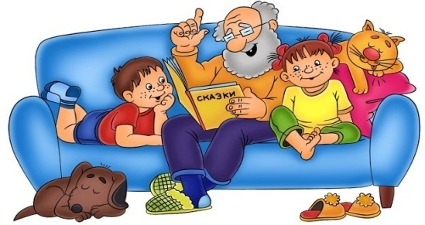

# ЧИТАЙТЕ С УДОВОЛЬСТВИЕМ!